Практичес  кое занятие  № 7 | Выражение объектно-изъяснительных отношений в простом и сложном предложениях. Лексическая тема: Русский язык - один из мировых языков. Лексическое богатство русского языка.
Цели занятия:
преподавателя: - развивать все виды речевой деятельности студентов;
- ознакомить студентов видами предложений;
- дать понятие о временных отношениях;
- расширить и углубить знания студентов;
- активизировать имеющиеся у студентов знания;
Студентов: - анализируют новую тему, приводят примеры, фиксируя их в тетради;
- сравнивают новую и знакомую информацию;
- выносят суждение по полученной информации;
- обогащают свой словарный запас
- приводят примеры по новой теме

Используемые методы и приемы:
  - работа в малых группах;

  - пересказ текста;
  - метод «Мозговой штурм»
  - Ролевая игра
План:
- Организационный момент. Подготовка аудитории к занятию.
- а) работа над словами по специальности
б) грамматическое задание по электронному учебнику
- Работа над текстом по специальности
- Объяснение грамматической темы при помощи таблиц .
- Закрепление грамматической темы
1) чтение текста преподавателем.
- чтение текста студентами.
- перевод предложений с узбекского на русский язык.
4) обсуждение в малых группах результатов работы;
- Закрепление лексической темы с помощью кластера
VII РОЛЕВАЯ ИГРА.
Систематизация полученной информации на основе диалога.
VI1 Составление и решение кроссворда «Деловые документации» 1Х Подведение итогов занятия.
- Организационный момент. Подготовка аудитории к занятию. Выражение объектно-изъяснительных отношений в простом и сложном предложениях..
- В сложных предложениях объектные отношения могут выражаться придаточными изъяснительными. Придаточные изъяснительные предложения отвечают на вопросы косвенных падежей и дополняют, поясняют смысл главного предложения. Пример: Учитель попросил учеников, (о чём?) чтобы они подготовили доклады к конференции. Я не знал, (чего?) что сегодня будет собрание. II. *

Упражнение № 1. Обязательно выполнить эти упражнения (проверю) Упражнение2 Докончите предложения: 1. Преподаватель предложил студенту, чтобы тот 2. Студенты узнали,
кем………….. 3. Студенты спросили у преподавателя, откуда Упражнение 3.
Вставьте союзы что или чтобы в предложения: Участники конференции думали,……автор обсуждаемой книги обязательно выступит. Надо дать задание,
…….все студенты подобрали материал по этой теме. Мы стремимся к тому, наша
молодёжь была духовно богата. Мы беспокоились о том, не сможем сдать вовремя
курсовые проекты.
Упражнение 4. Докончите предложения: Преподаватель предложил студенту, чтобы тот……. Студенты узнали, кем Студенты спросили у
преподавателя, откуда……
Упражнение 5. Вставьте союзы что или чтобы в предложения: Участники конференции думали,……автор обсуждаемой книги обязательно выступит. Надо дать задание, все студенты подобрали материал по
этой теме. Мы стремимся к тому, наша молодёжь была духовно богата. Мы
беспокоились о том, не сможем сдать вовремя курсовые проекты. Стилистика:
Типы речевых ситуаций. Разговорный язык используется в нейтральной среде, в обиходе, повседневной жизни, в кругу близких, хорошо знакомых людей. В этом случае можно использовать стилистически окрашенные слова и выражения.эмоционально окрашенные слова. Литературный язык –это норма использования языковых средств. Это язык документов, научных трудов,

художественной литературы и средств массовой информации. Литературный язык Разговорный язык Здравствуйте! Здрасьте! Что вы говорите? Чо вы говорите? Я прочитал письмо Я прочёл письмо IV. Работа по тексту. 1. Первичное чтение текста
2.Знакомство с новыми словами и выражениями 3.Комментирование и перевод текста
4.Беседа по тексту. (вопросо-ответная, диалог, пересказ) 5. Выполнение грамматических заданий по тексту. Определение изучаемой языковой конструкции в тексте.
Задание №1. Прочитайте текст. Сколько в нём смысловых частей?
Русский язык входит в число наиболее распространенных языков мира. На земном шаре, на нем говорят около 250 миллионов человек. По степени распространенности русский язык занимает пятое место в мире, уступая лишь китайскому (на нем говорят свыше 1 миллиарда человек), английскому (420 миллионов), хинди (320 миллионов) и испанскому (300 миллионов). При этом русский язык используют не только те люди, для которых это их родной язык. В 68-й статье Конституции Российской Федерации говорится о том, что русский язык является государственным языком России. Русский язык используется в высших органах государственной власти и управления России, а также в программах телевидения и радио, предназначенных для всей территории страны. Русский язык широко используется и за пределами России. Он представляет собой достаточно удобное средство для межнационального общения народов бывшего Советского Союза, например молдаван и украинцев, грузин и армян, узбеков и таджиков. Русский язык широко используются в работе международных конференций и организаций. Он один из шести официальных и рабочих языков Организации Объединенных Наций (другие официальные и рабочие языки ООН – английский, арабский, испанский, китайский и французский).
Назывные предложения – это предложения, состоящие из подлежащего (субъекта), сказуемое в них отсутствуют. Сравните: Вопросный план Назывной план
1. Каким является в мире русский язык? 2. Где используется русский язык? 3. На каком языке оформляются официальные письма и документы на территории России? 4. Где используется русский язык за пределами России? 1. Русский язык в мире. 2. Использование русского языка. 3. Язык официальных писем и документов на территории России. 4. Русский язык за пределами России.
Прочитайте и выскажите своё мнение к данной информации. Составьте вопросительные и назывные предложения к ним.
- Языки, широко используемые как средство международного общения, принято называть мировыми языками. Таким образом, русский язык является одним из мировых языков. 2) По данным ЮНЕСКО, на русском языке в настоящее время публикуется третья часть всей мировой научно-технической информации, а 77% поступающей из научных учреждений информаций кодируется на русском языке. 3) Став «языком маркетинга», русский язык активно применяется в сфере бизнеса, и с русскоязычными партнерами ведутся переговоры именно на этом языке. 4) На территории Узбекистана обеспечивается свободное использование русского языка как средства общения. 1) Многие видные деятели науки и культуры разных стран – сторонники мира. 2) Московский университет –

центр науки и просвещения. 3) Особенность университетского образования - широкая общеобразовательная подготовка будущих специалистов.
Задание 3. Пользуясь материалом текста «Русский язык - один из мировых языков», составьте кластер.

ВелСиокбиойр Василия Блаженного

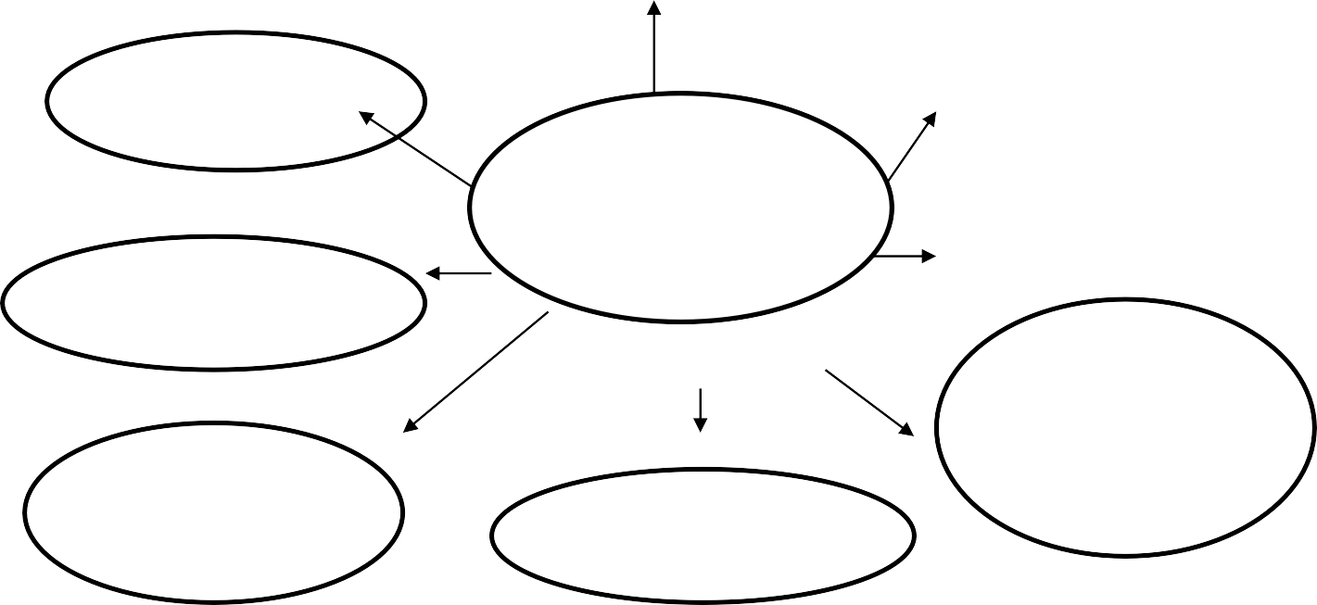
Межнациональный
Язык ООН
Богатый
Русский язык
Научный
Выразительный
Литература
Славянский

